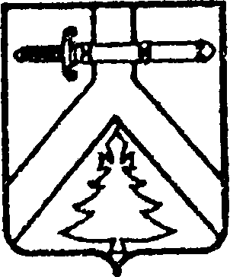
РОССИЙСКАЯ ФЕДЕРАЦИЯ
КОЧЕРГИНСКИЙ СЕЛЬСКИЙ СОВЕТ ДЕПУТАТОВ
КУРАГИНСКОГО РАЙОНА КРАСНОЯРСКОГО КРАЯ

РЕШЕНИЕ
25.08.2020 с. Кочергино № 46-151-р

О внесении изменений
в решение от 02.02.2017
№ 15-38-р «Об утверждении Положения о старосте сельского поселения»
Руководствуясь Федеральным законом от 06.10.2003 № 131-ФЗ «Об общих принципах организации местного самоуправления в Российской Федерации», Законом Красноярского края 07.07.2016 № 10-4831 «О государственной поддержке развития местного самоуправления Красноярского края», Уставом Кочергинского сельсовета, Кочергинский сельский Совет депутатов, РЕШИЛ:
1. Изложить пункт 5 Положения о старосте сельского населенного пункта администрации Кочергинского сельсовета Курагинского района в следующем содержании:
«5. Досрочное прекращение полномочий старосты.
Полномочия старосты сельского населенного пункта прекращаются досрочно по решению представительного органа муниципального образования, в состав которого входит данный сельский населенный пункт, по представлению схода граждан сельского населенного пункта, а также в случаях:
а) смерти;
б) отставки по собственному желанию;
в) признания судом недееспособным или ограниченно дееспособным;
г) признания судом безвестно отсутствующим или объявления умершим;
д) вступления в отношении его в законную силу обвинительного приговора суда;
е) выезда за пределы Российской Федерации на постоянное место жительства;
ё) прекращения гражданства Российской Федерации, прекращения гражданства иностранного государства - участника международного договора Российской Федерации, в соответствии с которым иностранный гражданин имеет право быть избранным в органы местного самоуправления, приобретения им гражданства иностранного государства либо получения им вида на жительство или иного документа, подтверждающего право на постоянное проживание гражданина Российской Федерации на территории иностранного государства, не являющегося участником международного договора Российской Федерации, в соответствии с которым гражданин Российской Федерации, имеющий гражданство иностранного государства, имеет право быть избранным в органы местного самоуправления.»

Председатель сельского  Совета депутатов  _____________ В.А.Грубер | Глава сельсовета  ___________ Е.А.Мосягина

